江苏省仪征中学2024-2025学年度第一学期高二数学学科导学案

## 3.2.2 双曲线的几何性质

研制人：葛生芳 审核人：鲁媛媛

班级：___________ 姓名：________ 学号:___________ 授课日期：_________

【课标表述】

了解双曲线的定义、几何图形和标准方程，以及它们的简单几何性质.

一、学习目标

1. 掌握双曲线的几何性质；

2. 理解双曲线离心率的定义、取值范围和渐近线方程.

二、课前自学

1.双曲线性质 (**类比**椭圆)

|  |  |  |  |
| --- | --- | --- | --- |
| 标准方程 | | －＝1(*a*＞0，*b*＞0) | －＝1(*a*＞0，*b*＞0) |
| 图形 | |  |  |
| 性质 | 范围 |  |  |
| 对称性 |  | |
| 顶点 |  |  |
| 轴长 |  | |
| 离心率 |  | |
| 渐近线 |  |  |

2．渐近线

**探究** 双曲线的图象在以直线 $y=\frac{b}{a}x$ 和 $y=−\frac{b}{a}x$ 为边界的平面区域内，那么从 $x，y$ 的变化趋势看，双曲线 $\frac{x^{2}}{a^{2}}−\frac{y^{2}}{b^{2}}=1$ 与直线 $y=±\frac{b}{a}x$ 具有怎样的关系？

3．离心率

双曲线的焦距与实轴的比 $ⅇ=\frac{c}{a}$ 叫做双曲线的离心率，且 $ⅇ$______，双曲线的离心率越大，它的开口就____________.

三、问题探究

例1 双曲线 $\frac{x^{2}}{4}−\frac{y^{2}}{3}=1$ 的实轴长、虚轴长、焦点坐标、顶点坐标、离心率及渐近线方程．

例2 已知双曲线的中心在原点，焦距为16， $e=\frac{4}{3}$，求双曲线的标准方程.

**变式** 求与双曲线 $\frac{x^{2}}{16}−\frac{y^{2}}{9}=1$ 共渐近线，且经过 $A\left(2\sqrt{3}，−3\right)$ 点的双曲线的标准方程及离心率．

例3.在平面直角坐标系*xOy*中，若双曲线－＝1(*a*＞0，*b*＞0)的右焦点*F*(*c*,0)到一条渐近线的距离为*c*，求双曲线的离心率.

例4.如图，*F*1和*F*2分别是双曲线的两个焦点，*A、B*是以*O*为圆心、以*OF*1为半径的圆与该双曲线左支的两个交点，且△*F*2*AB*是等边三角形，求双曲线的离心率.

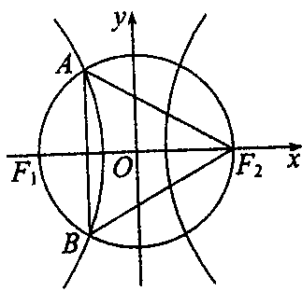

四、反馈练习

课本练习2、3、4、5

五、小结